Instruction d’origine



**Coupe-carreaux 800W**

**FST818**

**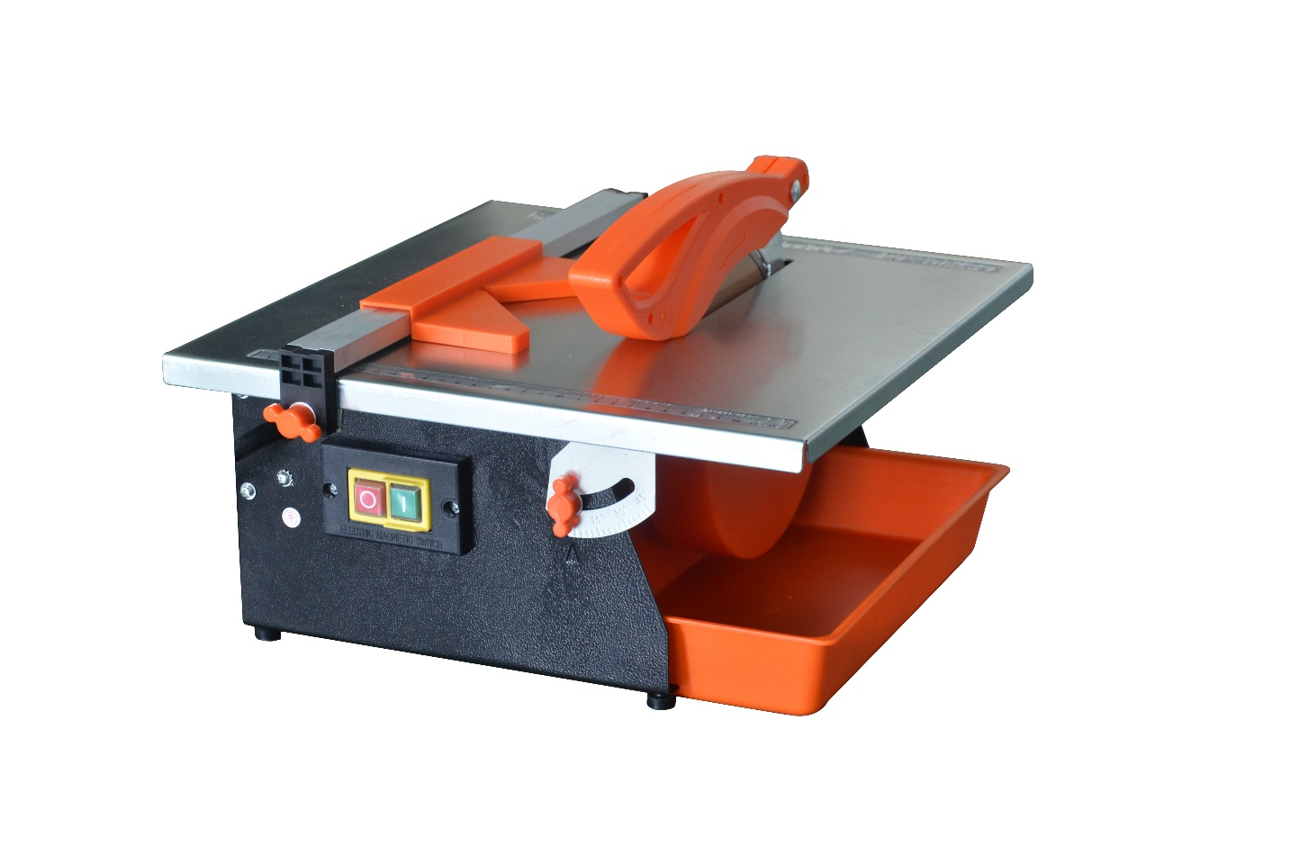**

**AVERTISSEMENT: Veuillez lire attentivement ce manuel avant d’utiliser cette machine!**

**FEIDER**

**ZI, 32, rue Aristide Bergès - ZI 31270 Cugnaux – France**

****

**1. Instructions de sécurité**

**FONCTIONNEMENT EN TOUTE SECURITE**

**« AVERTISSEMENT ! Lors de l’utilisation d’outils électriques, il convient de toujours respecter les consignes de sécurité de base afin de réduire le risque de feu, de choc électrique et de blessure des personnes, y compris les consignes suivantes.**

**Lire l’ensemble de ces consignes avant toute utilisation de ce produit et sauvegarder ces informations ».**

1. Maintenir la zone de travail propre. Les zones en désordre et les établis sont propices aux accidents.

2. Tenir compte de l’environnement de la zone de travail. Ne pas exposer les outils à la pluie. Ne pas utiliser les outils dans des milieux mouillés ou humides. Maintenir la zone de travail bien éclairée. Ne pas utiliser les outils en présence de liquides ou de gaz inflammables.

3. Protection contre les chocs électriques. Eviter tout contact corporel avec des surfaces mises ou reliées à la terre (par exemple canalisations, radiateurs, cuisinières, réfrigérateurs).

4. Maintenir les autres personnes éloignées. Ne pas laisser les personnes, notamment les enfants, non concernées par le travail en cours, toucher l’outil ou le prolongateur, et les maintenir éloignées de la zone de travail.

5. Entreposer les outils au repos. Lorsqu’ils ne sont pas utilisés, il convient d’entreposer les outils en un lieu fermé et sec, hors de la portée des enfants.

6. Ne pas forcer l’outil. Il réalisera mieux le travail et de manière plus sûre au régime pour lequel il a été conçu.

7. Utiliser le bon outil. Ne pas forcer les petits outils pour qu’ils effectuent le travail d’un outil industriel. Ne pas utiliser les outils à des fins non prévues, par exemple, ne pas utiliser de scies circulaires pour couper des branches d’arbre ou des billes de bois.

8. Porter des vêtements appropriés. Ne pas porter de vêtements amples ou de bijoux, car ils peuvent être pris dans des parties en mouvement. Le port de chaussures antidérapantes est recommandé pour les travaux en extérieur. Porter un dispositif de protection des cheveux destiné à contenir les cheveux longs.

9. Utiliser un équipement de protection. Utiliser des lunettes de sécurité. Utiliser un masque normal ou antipoussières si les opérations de travail génèrent de la poussière.

10. Connecter l’équipement pour l’extraction des poussières. Si l’outil est fourni pour le raccordement des équipements pour l’extraction et la récupération des poussières, s’assurer qu’ils sont raccordés et correctement utilisés.

11. Ne pas utiliser le câble/cordon dans de mauvaises conditions. Ne jamais exercer de saccades sur le câble/cordon afin de le déconnecter de la fiche de prise de courant. Maintenir le câble/cordon à l’écart de la chaleur, de tout lubrifiant et de toutes arêtes vives.

12. Fixation de la pièce à usiner. Utiliser, dans toute la mesure du possible, des pinces ou un étau afin de maintenir la pièce à usiner. Cette pratique est plus sûre que l’utilisation des mains.

13. Ne pas adopter d’attitude exagérée. Garder une position et un équilibre adaptés à tout moment.

14. Entretenir les outils avec soin. Garder les outils de coupe affûtés et propres pour des performances meilleures et plus sûres. Suivre les instructions de graissage et de remplacement des accessoires. Examiner les câbles/cordons des outils de manière régulière et les faire réparer, lorsqu’ils sont endommagés, par un service d’entretien agréé. Examiner les prolongateurs de manière régulière et les remplacer s’ils sont endommagés. Maintenir les poignées sèches, propres et exemptes de tout lubrifiant et de toute graisse.

15. Déconnecter les outils. Déconnecter les outils de l’alimentation lorsqu’ils ne sont pas utilisés, avant leur entretien et lors du remplacement des accessoires, tels que lames, forets et organes de coupe.

16. Retirer les clés de réglage. Prendre l’habitude de vérifier si les clés et autres organes de réglage sont retirés de l’outil avant de le mettre en marche.

17. Eviter tout démarrage intempestif. S’assurer que l’interrupteur est en position « arrêt » lors de la connexion.

18. Utiliser des câbles de raccord extérieurs. Lorsque l’outil est utilisé à l’extérieur, utiliser uniquement des prolongateurs destinés à une utilisation extérieure et comportant le marquage correspondant.

19. Rester vigilant. Regarder ce que vous êtes en train de faire, faire preuve de bon sens et ne pas utiliser l’outil lorsque vous êtes fatigué.

20. Vérifier les parties endommagées. Avant d’utiliser l’outil à d’autres fins, il convient de l’examiner attentivement afin de déterminer qu’il fonctionnera correctement et accomplira sa fonction prévue. Vérifier l’alignement ou le blocage des parties mobiles, ainsi que l’absence de toutes pièces cassées ou de toute condition de fixation et autres conditions, susceptibles d’affecter le fonctionnement de l’outil. Il convient de réparer ou de remplacer correctement un protecteur ou toute autre partie endommagée par un centre d’entretien agréé, sauf indication contraire dans le présent manuel d’instructions. Faire remplacer les interrupteurs défectueux par un centre d’entretien agréé. Ne pas utiliser l’outil si l’interrupteur ne permet pas de passer de l’état de marche à l’état d’arrêt.

21. Avertissement ! L’utilisation de tout accessoire ou de toute fixation autre que celui ou celle recommandé(e) dans le présent manuel d’instructions peut présenter un risque de blessure des personnes.

22. Faire réparer l’outil par une personne qualifiée. Cet outil électrique satisfait les règles de sécurité correspondantes. Il convient que les réparations soient effectuées uniquement par des personnes qualifiées en utilisant des pièces de rechange d’origine. A défaut, cela peut exposer l’utilisateur à un danger important.

**CONSIGNES DE SECURITE ADDITIONNELLES POUR LES COUPES-CARRELAGES**

1. Installer la machine sur une surface plate et non glissante. Veuillez-vous assurer que la machine ne remue pas

2. Vérifier que le voltage indiqué sur la plaque signalétique correspond à celle de votre alimentation. Insérer la fiche dans la prise seulement après cette vérification.

3. Toujours porter des protections pour les yeux et les oreilles lors de l’utilisation de la machine. Veuillez vous assurer que la flèche indiquée sur le disque correspond au sens de rotation du moteur.

4. Porter des gants de sécurité.

5. Ne jamais utiliser des disques endommagés. Remplacer les disques endommagés immédiatement.

6. Ne jamais utiliser un disque segmenté

7. ATTENTION ! Le disque continue de fonctionner après l’arrêt de la machine !

8. Ne jamais effectuer de pression latérale sur le disque pour l’arrêter.

9. ATTENTION ! Le disque doit être refroidie avec de l’eau en cas de besoin.

10. Toujours retirer la fiche de la prise d’alimentation avant de changer le disque.

11. Utiliser uniquement un disque adapté à la machine.

12. Ne jamais laisser la machine sans surveillance avec des enfants dans la pièce où se situe la machine.

13. Toujours retirer la fiche de la prise d’alimentation avant d’examiner le compartiment du moteur électrique.

14. Retirer la fiche de la prise d’alimentation avant d’effectuer toute opération de maintenance ou de remplacement.

15. Si le câble d'alimentation est endommagé, il doit être remplacé par le fabricant, son service après-vente ou des personnes de qualification similaire afin d'éviter un danger.

16. Après avoir déconnectée la machine de l’alimentation électrique, faire pivoter le disque manuellement pour vous assurer qu’aucune obstruction n’entrave son fonctionnement.

17. Toujours garder les organes de sécurité propre.

18. S’assurer que le boulon de sécurité du disque est efficacement serré en utilisant une clef à molette.

19. Ne jamais essayer de couper à main levée. Toujours s’assurer que le carrelage à couper est pressé fermement contre la tige parallèle située sur le côté de l’appareil.

20. S’assurer que la pièce à usiner a suffisamment d’espace pour bouger latéralement. Si ce n’est pas le cas, des débris peuvent se retrouver bloqué contre le disque.

21. Ne jamais couper plus d’une pièce à la fois.

22. Ne jamais essayer de couper une pièce trop petite qui nécessiterait l’utilisation des mains à côté du disque pour pouvoir la presser contre la barre de rails.

23. S’assurer que la table et la zone autours ne comportent aucun objet, exceptés la pièce à usiner.

24. Ne jamais utiliser des disques de qualités inférieures. Utiliser uniquement des disques diamantés de la bonne taille.

25. Toujours utiliser des disques de coupe avec des rebords diamantés conçues pour couper des carrelages.

26. Ne pas utiliser des disques plus larges que ceux spécifiés, utiliser uniquement des disques conçus pour fonctionner avec la machine. Ne jamais utiliser un disque dont la vitesse maximale admise est inférieure à la vitesse nominale de la machine.

- S’assurer que la flèche de direction indiquée sur le disque correspond au sens de rotation du moteur. Lors du remplacement du disque, toujours s’assurer que la surface du flasque s’adapte bien à la surface du disque.

- Si la pièce à usiner ne peut pas être tenue manuellement en toute sécurité, utiliser alors le gabarit ou le serre-joint pour la maintenir en place pendant la coupe.

- Ne jamais couper des pièces trop petites pour être maintenue en toute sécurité contre la barre de rail avec le pouce et l’index.

- S’assurer que les pièces à usiner de taille importante sont bien maintenus aux deux extrémités.

- Garder les mains sèches et sans graisses. Des mains glissantes peuvent causer des accidents.

Prévenir les échauffements trop important de la machine et de la pièce à usiner. Un échauffement trop important peut endommager l’outil et l’appareil.

> Rapidement après le début de son fonctionnement, l’outil peut devenir chaud. Laisser l’outil refroidir. Toucher un outil très chaud peut causer des brulures.

> Ne jamais nettoyer un outil chaud avec des liquides inflammables. Il existe un risque d’incendie et d’explosion.

> Ranger l’outil électrodomestique en toute sécurité dans une pièce au sec pouvant être verrouillée. Cela vous assurera que l’outil électrodomestique ne sera pas endommagé à cause du stockage ou qu’une personne inexpérimentée l’utilisera.

> Ne jamais laisser l’outil électrodomestique sans surveillance avant qu’il ne soit totalement arrêté. Un outil toujours en état de marche peuvent causer de graves blessures.

26. Avant de couper un carrelage, laisser le disque de coupe fonctionner à vide pendant quelques secondes. Si un bruit étrange ou une vibration excessive apparaissent, éteindre immédiatement l’outil et le déconnecter de l’alimentation électrique. Rechercher l’origine du problème ou consulter un technicien qualifié.

27. Laisser le disque atteindre sa vitesse maximale avant de commencer à couper

28. Ne pas forcer le disque à couper le carrelage.

29. Laisser le disque s’arrêter complètement avant de retirer tout blocage ou débris autour de celui-ci.

30. Utiliser un disjoncteur résiduel sur tous les outils électrodomestiques de 230V. Cela peut aider à minimiser le risque de choc électrique si un défaut de mise à la terre ou un court-circuit se produit.

31. En cas d’utilisation d’une rallonge, s’assurer que le câble est totalement déroulé et que sa longueur est de moins de 30m. Une longueur de plus de 30m affectera la performance de l’outil à cause de la baisse de tension.

32. Pour éviter toute possibilité que la fiche ou le réceptacle de l’outil soit mouillé, positionner le disque de coupe loin de ceux-ci. L’utilisateur doit former une boucle d’égouttement avec le câble connectant l’outil au réceptacle. La boucle d’égouttement est la partie du câble en dessous du niveau du réceptacle, ou du connecteur si une rallonge est utilisée, pour empêcher l’eau de se répandre le long du câble et entrer en contact avec le réceptacle.

33. Si la fiche ou le réceptacle sont mouillés, NE PAS débrancher le câble. Déconnecter le fusible ou le disjoncteur alimentant l’outil. Puis débrancher et vérifier la présence d’eau dans le réceptacle.

34. Si une rallonge est utilisée, la boucle d’égouttement doit se trouver avant la connexion du câble et la connexion de la rallonge doit se trouver sur une surface surélevée

35. Tenir fermement la pièce à usiner contre le guide de coupe ou la barre de rail.

36. Ne jamais se tenir ou laisser une partie du corps sur le chemin du disque.

37. Ne jamais essayer de libérer un disque bloqué avant d’avoir d’abord éteint la machine et déconnecter celle-ci du réseau d’alimentation.

38. Eviter toute operation et position de main étrange pouvant entraîner une glissade des mains vers l’organe de coupe.

39. S’assurer que la zone de travail est suffisamment éclairée pour pouvoir observer l’opération à effectuer et qu’aucun corps étranger n’interférera pendant les opérations avant de commencer à utiliser l’organe de coupe.

40. Toujours arrêter l’organe de coupe avant de le déconnecter du réseau d’alimentation, pour éviter un démarrage accidentel lors de la reconnexion au réseau électrique.

41. Ne pas faire fonctionner l’outil avec des protections non installées, endommagées ou enlevées. Les protections en mouvement doivent pouvoir bouger librement et fermer instantanément.

42. L’utilisation d’accessoires non recommandés par le fabricant peut causer des blessures graves aux personnes.

43. Lors du remplacement de certaines pièces, utiliser uniquement des pièces de rechanges identiques.

44. Conserver les étiquettes et plaques signalétiques sur l’outil. Ils contiennent des informations de sécurité importantes.

45. Pour votre propre sécurité, lire le manuel d’instruction avant d’utiliser le coupe-carrelage

• Porter des protections oculaires, auditives et respiratoires.

• Utiliser la roue de protection pour chaque opération où elle peut être utilisée.

• Déconnecter le coup-carrelage avant tout entretien, lors du remplacement du disque et du nettoyage

• Utiliser l’outil uniquement avec les bords du disque lisses sans ouvertures, rainures et dents.

• Remplacer le disque endommagé avant toute opération.

• Ne pas remplir le réservoir d’eau au-delà de la ligne maximum.

1. **Montage**

**SYMBOLES**

|  |  |  |  |
| --- | --- | --- | --- |
|  | Lire le manuel d’instruction |  | Porter des gants de protection |
|  | Porter des chaussures de protection |  | Porter des lunettes de sécurité |
|  | Porter une protection auditive |  | Porter un masque anti-poussière |
|  | Ne pas exposer à la pluie | **C:\Users\Xiaodong_Zhang\Desktop\符号标准\当心割手.png** | Mise en garde, risque de coupure |
|  | Déconnecter du réseau électrique avant toute opération de maintenance |  | Utiliser uniquement des disques de coupe aux bords continuellement diamantés ! |
|  | Ce symbole avertit des dégâts sur la machine, l’environnement ou la propriété. | | |
| M42E06BG`V2K1T_{T{)@14P | Ce produit est conforme aux directives européennes applicables et une méthode d’évaluation de la conformité a été mené | | |
| 3 | Ce symbole apposé sur le produit signifie qu’il s’agit d’un appareil dont le traitement en tant que déchet est soumis à la réglementation relative aux déchets d’équipements électriques et électroniques (DEEE). Cet appareil ne peut donc en aucun cas être traité comme un déchet ménager, et doit faire l’objet d’une collecte spécifique à ce type de déchets. Des systèmes de reprise et de collecte sont mis à votre disposition par les collectivités locales (déchèterie) et les distributeurs. En orientant votre appareil en fin de vie vers sa filière de recyclage, vous contribuerez à protéger l’environnement et empêcherez toute conséquence nuisible pour votre santé. | | |

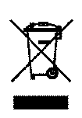

1. **Description du produit**

**SPECIFICATIONS TECHNIQUES**

Tension assignée: 230-240V~,50Hz

Puissance assignée: 800W S2 10min

Vitesse de fonctionnement à vide: 2950min-1

Degré de protection contre l’humidité: IPX4

Dimensions du disque: Ø180xØ22.2x2.2mm

Dimensions de la table: 385x 395mm

Degré d’inclinaison du disque: 0°-45°

Profondeur de coupe @90°: 34mm

Profondeur de coupe @45°: 18mm

Poids total de l’outil : 11.05kg

EMISSIONS DE BRUIT

Niveau de puissance acoustique garanti(LWA\*):105 dB(A)

Incertitude KPA :3dB

Niveau de pression acoustique mesuré (LPA\*):92dB(A)

Incertitude KWA:3dB

Valeur des vibrations <2.5 m/s2))

S2 correspond aux temps d’opération en minute à la puissance donnée. Par exemple, S2 10 minutes. Cette opération doit être suivie d’une période de repos permettant au moteur de refroidir et d’optimiser la durée de vie de la machine.

- Le niveau d’intensité acoustique perçu par l’utilisateur peut excéder 92dB (A), rendant nécessaire l’utilisation d’un casque anti-bruit.

- la valeur totale de vibration déclarée a été mesurée conformément à une méthode d’essai normalisée et peut être utilisée pour comparer un outil à un autre

- la valeur totale de vibration déclarée peut également être utilisée pour une évaluation préliminaire de l’exposition..

- L’émission de vibration au cours de l’utilisation réelle de l’outil de puissance peut différer de la valeur totale déclarée, selon les méthodes d’utilisation de l’outil;

- Il est nécessaire d’identifier les mesures de sécurité visant à protéger l’opérateur, qui sont basées sur une estimation de l’exposition dans les conditions d‘utilisation réelles (compte tenu de toutes les parties constituantes du cycle de fonctionnement, telles que les temps d’arrêt de l’outil et de fonctionnement au repos, en plus du temps de déclenchement).

**PIECES DE LA MACHINE (FIG A&B)**

❶. Table

❷. Disque

❸. Lames de séparation

❹. Protection de sécurité

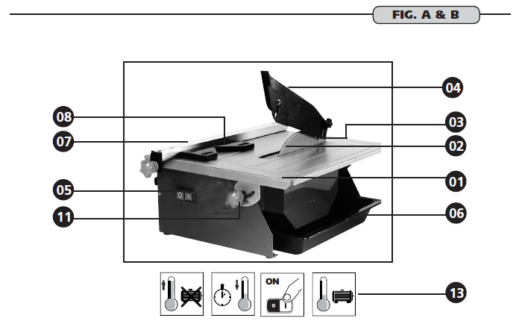❺. Interrupteur Marche/Arrêt

❻. Tube d’eau

❼. Guide parallèle

❽. Guide d’angle-

11. Réglage de l’angle

13. Protection thermique

**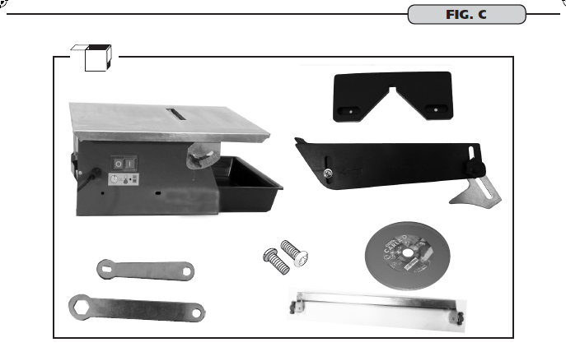CONTENU DE LA BOITE (FIG.C)**

**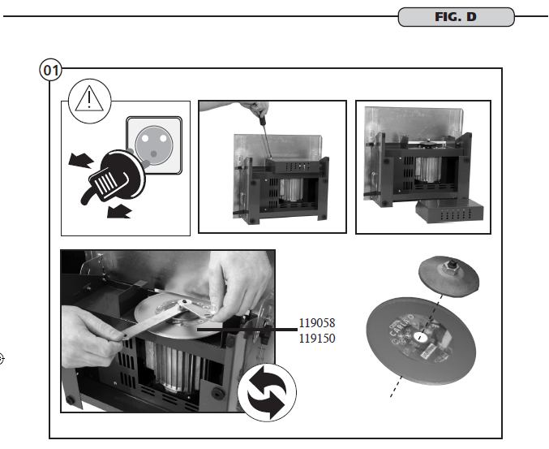MONTAGE DE LA MACHINE (FIG.D**

**Montage du disque (➀)**

****

**Montage de la lame de séparation/ Montage de la protection (➁&➂)**

**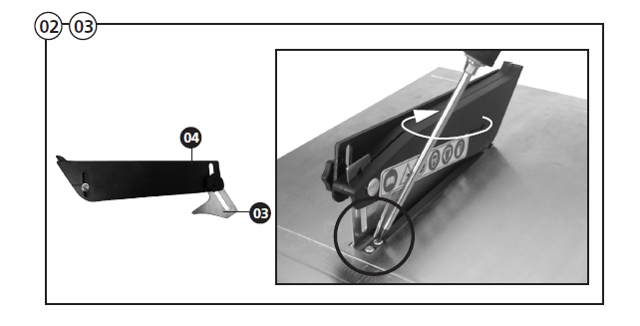**

**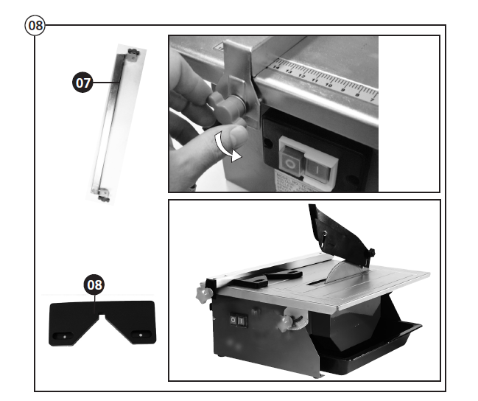Montage du guide (➇)**

**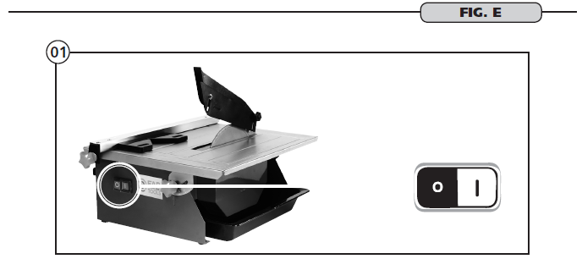FONCTION DE LA MACHINE (FIG E)**

**Démarrage(➀)**

**Description and location of machine parts**

**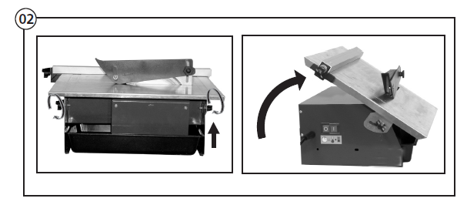Angle de la table (➁)**

**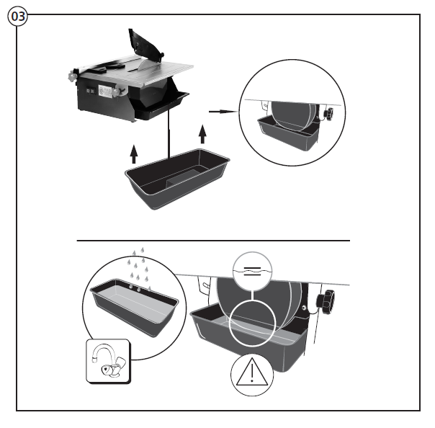Installer le tube d’eau et l’immerger dans l’eau (➂)**

**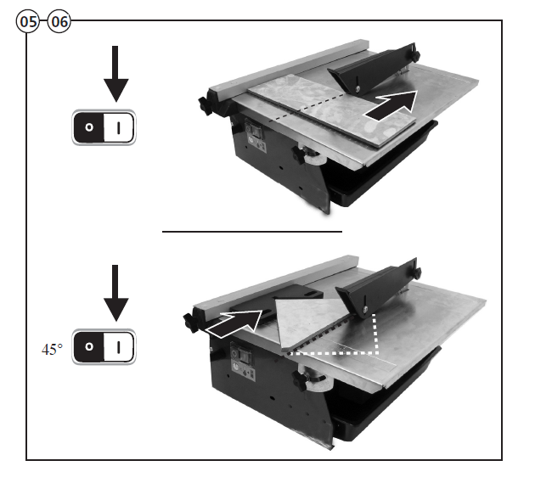Comment faire une coupe droite & Comment faire une coupe angulaire (➄&➅)**

1. **Utilisation**

**Utilisation prévue**

Le coupe-carrelage est conçu pour effectuer des coupes droites et à onglet dans des carrelages en céramique selon les instructions d’utilisation continues dans ce manuel et ne doit pas être utilisé dans d’autres circonstances. Le coupe-carrelage est conçu pour le bricolage et non pour un usage commercial ou un usage intensif sur des chantiers, etc.

Le fabricant ne peut pas être tenu responsable en cas de dégâts ou de blessures lors de l’utilisation de la machine dans un cadre autre que celui prévu. Seuls les disques aux bords continuellement diamantés doivent être utilisés.

La non observation des instructions de sécurité, de montage et d’opération pendant l’utilisation de la machine seront considérés comme une mauvaise utilisation.

Toutes personnes utilisant ou entretenant la machine doit être familière avec ces instructions et doit connaître les dangers possibles. Toutes les réglementations sur la santé et la sécurité doivent être suivies.

La machine ne peut pas être modifiées. Le fabricant ne peut pas prendre de responsabilités pour les dégâts ou blessures causés par des modifications sur la machine.

**UTILISATION GENERALE**

Vérification à effectuer pour que l’appareil puisse être utilisé en toute sécurité:

• Vérifier qu’il n’existe pas de défauts visibles.

• Vérifier que tous les composants de l’appareil sont correctement montés.

• Vérifier que les organes de sécurité fonctionnent correctement.

• Vérifier que l’interrupteur fonctionne.

• Vérifier que la quantité d’eau destinée au refroidissement est suffisante.

• Vérifier que la zone de travail ne comporte pas d’obstructions.

Ne jamais se trouver dans la zone de travail du disque lorsque la machine fonctionne, excepté l’opérateur, personne ne doit se trouver dans la zone de travail.

**ATTENTION !** Attendre que la vitesse de rotation maximum de l’arbre de coupe soit atteinte et que la surface de coupe du disque est suffisamment fourni en eau pour le refroidissement avant de commencer à couper.

**APRES UTILISATION**

Lorsque toutes les coupes ont été effectuées, arrêter la machine et la déconnecter de l’alimentation électrique. Laisser la machine refroidir ensuite et, avant le stockage, il est conseillé de nettoyer la machine avec attention. Vider le reservoir d’eau et nettoyer tous les débris de carrelage présent à l’intérieur du réservoir et sur la table

**4. Entretien et maintenance**

1. S’assurer que le câble d’alimentation n’est pas endommagé.

2. Utiliser uniquement les disques recommandés par le fournisseur et en bonne condition.

3. Les réparations doivent être effectuées par des professionnels.

4. Le réservoir d’eau doit être rempli entre les ligne minimum et maximum situés à l’intérieur.

5. Nettoyer la table avant de commencer à couper.

MAINTENANCE

Pour des raisons de sécurité, tous les outils endommagés doivent être remplacés. Laisser des techniciens qualifiés effectués toutes les opérations de maintenance, en particulier les réparations. Si le câble d'alimentation est endommagé, il doit être remplacé par le fabricant, son service après-vente ou des personnes de qualification similaire afin d'éviter un danger. Des opérations de maintenance mal exécutées peuvent endommager la machine et entraîner des blessures.

Avant toute opération de maintenance ou de nettoyage :

• Arrêter la machine

• Laisser la machine refroidir

• Déconnecter la fiche.

• Vider le réservoir d’eau et nettoyer toutes les barbotines de l’intérieur du réservoir et de la table.

• Nettoyer le disque avec un chiffon sec de temps en temps selon l’accumulation de barbotines

.

1. **Recyclage et Mise au rebut**

Symbole DEEE. Les produits électriques usagés ne doivent pas être jetés avec les ordures ménagères. Recyclez-les là où des installations existent. Pour obtenir des conseils concernant le recyclage, contactez votre mairie ou un magasin local.

1. **Réparation**

Ce produit ne contient pas de pièces réparables par l’utilisateur. Contacter un centre de service autorisé ou une personne de qualification similaire pour vérifier la pièce et la réparer.

1. **Stockage**

• Arrêter l’outil et le déconnecter de l’alimentation électrique.

• Nettoyer le produit comme décris précédemment.

• Stocker le produit et ses accessoires dans un endroit sombre, sec, bien ventilé et à l’abris du gel.

• Toujours stocker le produit dans un endroit inaccessible aux enfants. La température de stockage idéale se situe entre 10°C et 30°C.

• Nous recommandons de garder l’emballage original pour le stockage de l’outil ou utiliser une toile de protection pour le recouvrir et le protéger contre la poussière.

**8. Transport**

1. Arrêter le produit et le déconnecter de l’alimentation électrique avant le transport.

2. Attacher les protections pour le transport si disponibles.

**3. Protéger le produit de tout impact ou de vibrations importantes pouvant survenir durant le transport dans un véhicule.**

**4. Sécuriser le produit pour l’empêcher de glisser ou de tomber.**

**9. Dépannage**

Les dysfonctionnements supposés sont souvent dus à des problèmes que l’utilisateur peut régler lui-même. Par conséquent, inspectez l’outil à l’aide de ce chapitre. Dans la plupart des cas, le problème peut être résolu rapidement.

|  |  |  |
| --- | --- | --- |
| Problèmes | Cause possible | Solution |
| Le produit ne démarre pas | 1.1 Protection PRCD  1.2 Pas connecté à l’alimentation électrique  1.3 Le câble d’alimentation ou la fiche sont défectueux  1.4 Autres défauts électriques du produit | 1.1. Appuyer sur le bouton RESET  1.2 Connecter à l’alimentation électrique  1.3 Faire vérifier par un technicien spécialisé dans le domaine électrique.  1.4 Faire vérifier par un technicien spécialisé dans le domaine électrique. |
| 1. Le produit n’atteint pas sa puissance maximum | 2.1 La rallonge ne convient pas à l’utilisation de ce produit  2.2 La source d’alimentation (par exemple un générateur) a une tension trop faible  2.3 Les ouïes de ventilation sont bloqués | 2.1 Utiliser une rallonge appropriée  2.2. Connecter à une autre source d’alimentation  2.3. Nettoyer les ouïes de ventilation |
| Résultat pas satisfaisant | 3.1 Accessoire pas adapté à la pièce à usiner | 3.1. Utiliser un accessoire adapté |

**Déclaration de conformité**

**FEIDER**

**ZI, 32 RUE ARISTIDE BERGES – 312070 CUGNAUX – FRANCE**

Déclarons que le produit :

Coupe-carreaux 800W FST818

Numéro de série :

Est conforme aux exigences essentielles de sécurité et de santé des réglementations suivantes

Directive Machine 2006/42/CE

Directive CEM 2014/30/UE

2011/65/UE relative à la limitation de l’utilisation de certaines substances dangereuses dans les équipements électriques et électroniques t

2012/19/UE relative aux déchets d'équipements électriques et électroniques (DEEE)

Normes harmonisées applicables :

EN 61029-1:2009/A11:2010

EN ISO 12100:2010

AfPS GS 2014:01 PAK

EN 55014-1:2006/A2: 2011

EN 55014-2:2015

EN 61000-3-2:2014

EN 61000-3-3:2013

Fait à Cugnaux, 10/04/2018

Philippe MARIE / PDG